Packet Tracer: Configuración de interfaces IPv4 e IPv6

Topología

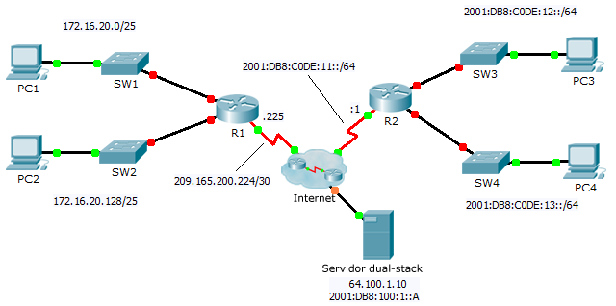

Tabla de direccionamiento

|  |  |  |  |  |
| --- | --- | --- | --- | --- |
| Equipo | Interfaz | Dirección IPv4 | Máscara de subred | Gateway predeterminado |
| Dirección/Prefijo IPv6 | |
| R1 | G0/0 | 172.16.20.1 | 255.255.255.128 | N/D |
| G0/1 | 172.16.20.129 | 255.255.255.128 | N/D |
| S0/0/0 | 209.165.200.225 | 255.255.255.252 | N/D |
| PC1 | NIC | 172.16.20.10 | 255.255.255.128 | 172.16.20.1 |
| PC2 | NIC | 172.16.20.138 | 255.255.255.128 | 172.16.20.129 |
| R2 | G0/0 | 2001:DB8:C0DE:12::1/64 | | N/D |
| G0/1 | 2001:DB8:C0DE:13::1/64 | | N/D |
| S0/0/1 | 2001:DB8:C0DE:11::1/64 | | N/D |
| Link-local | FE80::2 | | N/D |
| PC3 | NIC | 2001:DB8:C0DE:12::A/64 | | FE80::2 |
| PC4 | NIC | 2001:DB8:C0DE:13::A/64 | | FE80::2 |

Objetivos

Parte 1: Configurar el direccionamiento IPv4 y verificar la conectividad

Parte 2: Configurar el direccionamiento IPv6 y verificar la conectividad

Aspectos básicos

Los routers R1 y R2 tienen dos LAN cada uno. Su tarea es configurar el direccionamiento adecuado en cada dispositivo y verificar la conectividad entre las LAN.

**Nota:** La contraseña de EXEC usuario es **cisco**. La contraseña de EXEC privilegiado es **class**.

1. Configurar el direccionamiento IPv4 y verificar la conectividad
   1. Asignar direcciones IPv4 al R1 y a los dispositivos en la LAN

Consulte la **tabla de direccionamiento** para configurar el direccionamiento IP de las interfaces LAN del **R1**,  **PC1** y **PC2**. La interfaz serial ya está configurada.

* 1. Verificar la conectividad

**PC1** y **PC2** deberían poder hacer ping entre sí y al **servidor dual-stack**.

1. Configurar el direccionamiento IPv6 y verificar la conectividad
   1. Asignar direcciones IPv6 al R2 y a los dispositivos en la LAN

Consulte la **tabla de direccionamiento** para configurar el direccionamiento IP de las interfaces LAN del **R2**,  **PC3** y  **PC4**. La interfaz serial ya está configurada.

* 1. Verificar la conectividad.

**PC3** y **PC4** deberían poder hacer ping entre sí y al **servidor dual-stack**.

**Para probar la conectividad IPv6 debes emitir el comando ping junto con la dirección IPv6 del destinatario en la línea de comandos del equipo. Previamente, deberás activar en el simulador ICMPv6 en la pestaña IPv6.**

Comandos útiles:

